|  |  |  |
| --- | --- | --- |
| МИНИСТЕРСТВО СЕЛЬСКОГО ХОЗЯЙСТВА РОССИЙСКОЙ ФЕДЕРАЦИИ ФГБУ «Россельхозцентр» филиал ФГБУ «Россельхозцентр» по Воронежской области | |  |
| **СИГНАЛИЗАЦИОННОЕ СООБЩЕНИЕ РОССЕЛЬХОЗЦЕНТРА**  **Калачеевский отдел** |  | |

**от 11.04.2024 г.**

Полосатая хлебная блоха

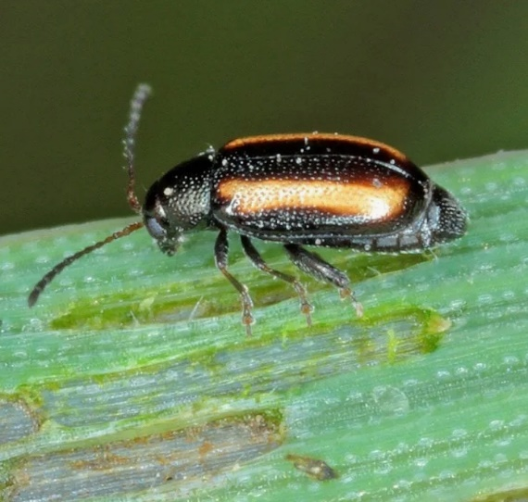Калачеевский районный одел филиала ФГБУ «Россельхозцентр» по Воронежской области сообщает, что при проведении фитосанитарного мониторинга отмечается заселения посевов озимых зерновых культур полосатой хлебной блохой.

При сохранении высоких среднесуточных температур во второй – третьей декадах апреля, ожидается значительная численность и вредоносность хлебной блохи на слабо развитых посевах озимых зерновых и на всходах яровых зерновых культур.

Жуки питаются листьями, соскабливая паренхиму с верхней стороны листа. Растения, поврежденные в сильной степени, зачастую погибают или рост их задерживается, снижается урожайность.

С целью сохранения посевов необходимо организовать обследования озимых культур, всходов ярового ячменя, яровой пшеницы и при численности 300 жуков на 100 взмахов сачком или 30-40 жуков на м2 провести обработку одним из следующих *пестицидов: Борей Нео, СК (125+100+50 г/л) н.р. 0,1-0,2 л/га; Эсперо, КС (200+120 г/л) н.р. 0,1 л/га и др.*

Для повышения полевой всхожести, устойчивости к заболеваниям, скорости роста и более быстрому переходу в ту фазу, где хлебная полосатая блошка не может оказать губительного для растения воздействия, рекомендуется для некорневой подкормки применять агрохимикат **Гумат «Здоровый урожай»** (жидкое комплексное удобрение на основе природных гуминовых кислот с макро- и микроэлементами (10 % жидкий концентрат)).

**ВАЖНО!**

**Применение пестицидов и агрохимикатов в каждом конкретном случае проводится в соответствии с Государственным каталогом пестицидов и агрохимикатов, разрешенных к применению на территории Российской Федерации и Санитарными правилами (СП 2.2.3670-20), СанПиН 1.2.3685-21. Не допускается превышение норм расхода и увеличение кратности обработок, указанных в Каталоге, применение пестицидов в период установленного срока ожидания (периода после последней обработки препаратами до сбора урожая).**